ПРОФЕССИОНАЛЬНЫЕ ДОСТИЖЕНИЯ ПЕДАГОГА

Заможняя Елена Юрьевна является одним из опытных педагогов в детском саду. Ее отличает умение творчески подходить к решению педагогических задач, высокий уровень теоретической подготовки, свободное владение методикой, знание психологии детей дошкольного возраста.
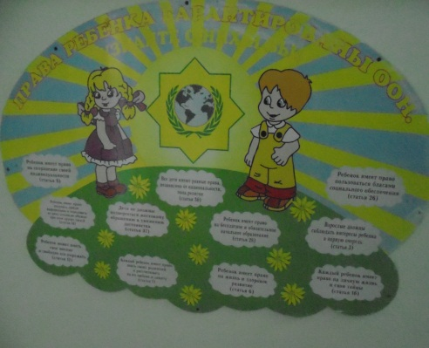
Воспитатель Елена Юрьевна свою работу по правовому воспитанию дошкольников начала с изучения документа высокого международного стандарта и педагогического значения - Конвенции о правах ребенка.
Воспитательная работа с детьми строилась, таким образом, чтобы все идеи и принципы Конвенции усваивались и становились нравственной основой непосредственного общения с другими людьми, регулятором жизнедеятельности.
В группе организован центр «Я, мои права и обязанности», который позволяет ввести ребенка в проблематику прав через дидактическую сказку, иллюстративный материал, возможные ситуации нарушения прав и адекватные способы поведения в них. В центре по правоведению созданы условия для продуктивной деятельности, где воспитанники с удовольствием занимаются изготовлением эмблем, плакатов, затем презентуют их взрослым и сверстникам. Содержание альбома «Я имею право…» включает набор сюжетных картинок к статьям «Конвенции ООН о правах ребенка», где детям предлагается выбрать из числа картинок те, которые соответствуют статьям Конвенции, обсуждается правильность решения выбора.
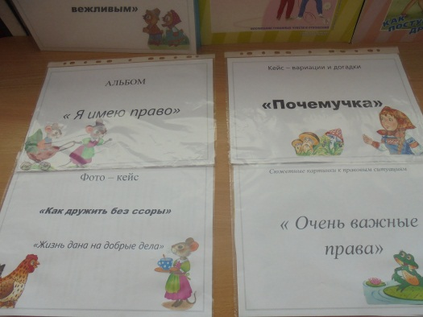
Сформирован методический кейс «Очень важные права»:
фото-кейс «Как дружить без ссоры», «Жизнь дана на добрые дела» содержит фотографии, соответствующие реальным событиям;
кейс-иллюстрация для рассмотрения проблемной ситуации, требующей анализа. Кейс-иллюстрации «Нужно ли быть вежливым?», «Вопрос - ответ» нацелены на воспитание чувства уважения к старшим через обсуждение конкретной ситуации, уважения к мнению другого человека;
кейсы на основе литературных произведений «Азбука права» включают в себя аудио, видео мультфильмов и литературные произведения, пословицы по правовой и нравственной тематике;
кейс - вариации и догадки «Почемучка» включают серию опорных картинок «Я не должен…..». Проигрывается с целью разграничения понятий «могу», «должен», «хочу». Дети разбирают ситуации приемлемые или неприемлемые во взаимоотношениях с людьми, между человеком и природой, человеком и природным миром, объясняется выбор.

Елена Юрьевна осуществляет распространение инновационного опыта среди родительской общественности и педагогического сообщества через различные мероприятия: гостиные, викторины, деловые игры. Воспитатель умело организовывает работу с родителями с целью взаимодействия по вопросам воспитания и обучения. Родители – главные помощники в группе. С их помощью изготовлены методические пособия, наглядный материал, участвуют во всех мероприятиях ДОУ: совместные праздники, выставки, спектакли, экскурсии.
Результатом трехлетней работы стало внесение опыта работы в дошкольный банк данных по проблеме «Формирование основ правового сознания у детей дошкольного возраста посредством кейс-технологии», протокол педагогического совета №2 от 12.12. 2018 года.
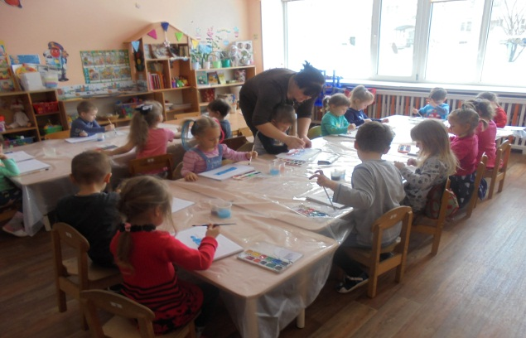
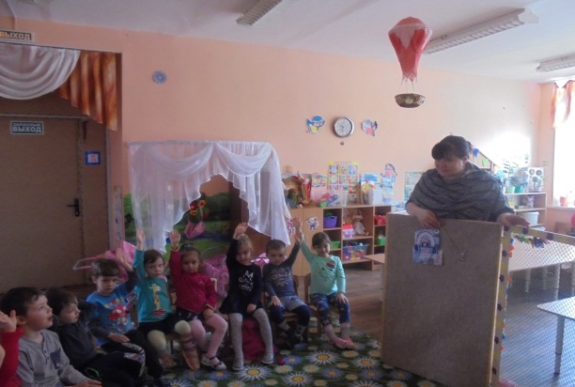

Воспитанники активно принимают участие в муниципальных конкурсах.
В 2017 году воспитанница Колегова Алина (5 лет) участница районного конкурса «Моя здоровая семья».
2018 году воспитанница Пашнова Алина (6 лет) стала участницей районной выставки новогодних букетов и композиций «Зимняя фантазия» в номинации «Креативная елочная игрушка».
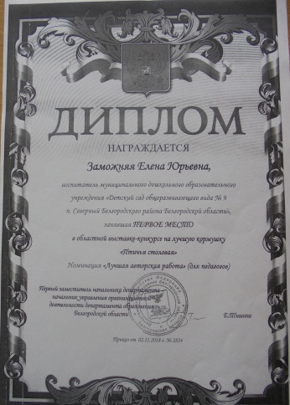
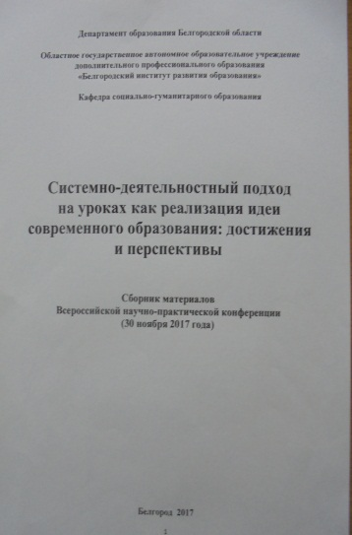
В 2018 году Елена Юрьевна заняла первое место в областной выставке-конкурсе на лучшую кормушку «Птичья столовая» в номинации «Лучшая авторская работа».

Елена Юрьевна опубликовала в сборнике материалов Всероссийской научно-практической конференции «Системно-деятельностный подход на уроках как реализация идеи современного образования: достижения и перспективы статью «Использование логико-математических игр с дошкольниками на основе системно-деятельностного подхода». Белгород. - 2017.

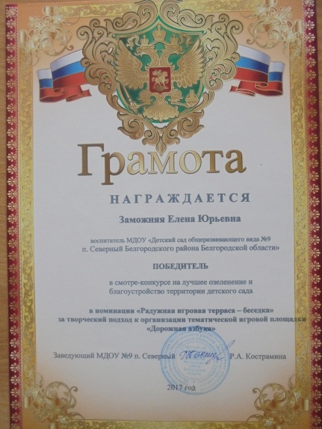
В 2017 году награждена Грамотой детского сада в смотре-конкурсе на лучшее озеленение и благоустройство за творческий подход к организации тематической игровой площадки.

